« LE NORD »
LILLE – ARRAS – COUIN – DOUAI – LEWARDE - AIR SUR LA LYS
ARRAS ALS UITVALSBASIS

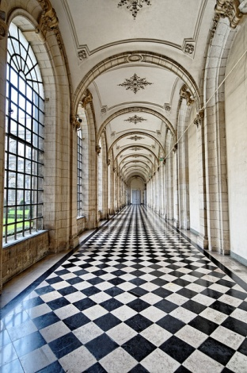

3- DAAGSE CULTUURREIS V.V.O.G. NEW STYLE

Van WOENSDAG 19 APRIL TOT EN MET VRIJDAG 21 APRIL 2023

PROGRAMMA

Dag 1 woensdag: BELGIE – LILLE - ARRAS
Via diverse opstapplaatsen (Antwerpen 07.00uur – Gent 07.30uur - Kortrijk 08.00uur) vertrek per autocar naar LILLE. Ontbijt aan boord van de autocar. Na een korte wandeling doorheen “ Le Vieux Lille”,
Omstreeks 11.00u geleid bezoek aan het “Palais des Beaux Arts”, gelegen op de Place de La République.
In de Vlaamse afdeling bewonderen we o.a. werken van Jordaens, Van Dyck, Teniers, Rubens…

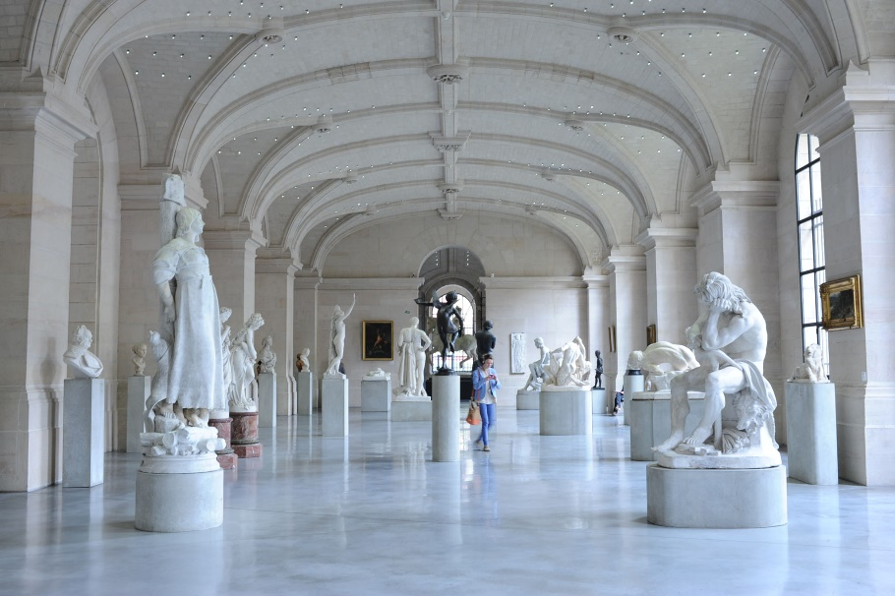

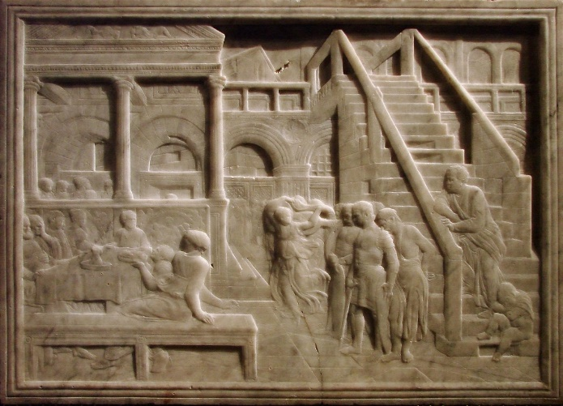
Het museum bezit ook één der mooiste marmeren bas-reliëfs in Frankrijk bewaard, namelijk dit van Donatello.

Na de lunch vertrek naar ARRAS.
Omstreeks 15.30 uur bezoek aan het indrukwekkend CARRIERES DE WELLINGTON.
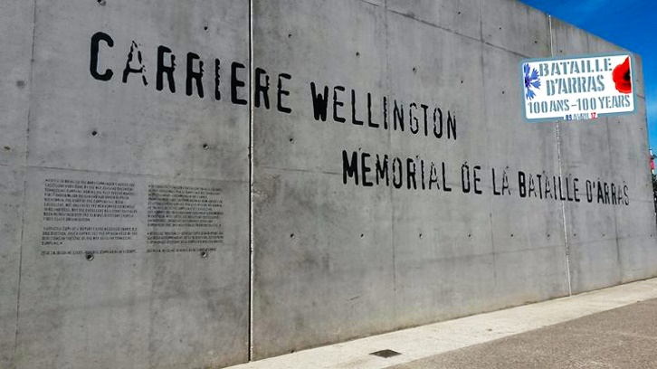

Van november 1916 tot maart 1917 bouwden en verbonden 500 tunnelgravers uit Nieuw-Zeeland een uitgebreid netwerk van ondergrondse tunnels ten zuidoosten van Arras. Het doel is duidelijk: om dichter bij de vijandelijke linies te komen en op het verrassingseffect te spelen. Op 9 april 1917 om 5.30 uur Engelse tijd, na een week samen te hebben geleefd, liepen 24000 Britse soldaten uit de tunnels om zo de eerste Duitse linies compleet te verrassen. De aanval markeert het begin van de Slag bij Arras, die alle strijdkrachten van het Gemenebest mobiliseert tot 17 mei langs een 20 kilometer lange frontlinie van Vimy in het noorden tot Bullecourt in het zuiden.

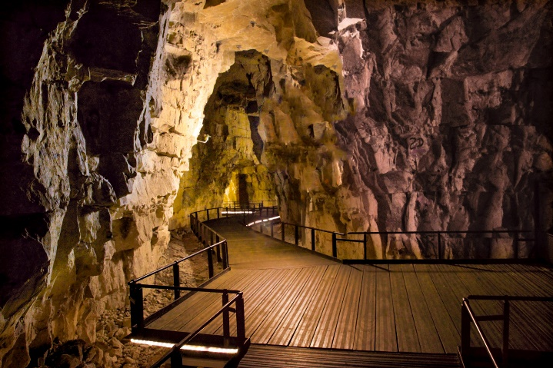

Het epische verhaal van deze 500 Nieuw-Zeelanders (waaronder een bataljon Maori) die van over de hele wereld kwamen om krijtgroeven met elkaar te verbinden is gewoonweg onvoorstelbaar. Van november 1916 tot maart 1917 groeven de “N-Z’ers” met de kracht van hun armen maar liefst 8 kilometer, of 80 meter per dag! En dat netwerk werd verbonden met een groot ondergronds netwerk dat zich eigenlijk uitstrekt over de hele stad Arras. Dat is 20 kilometer aan ondergrondse gangen! Nooit gezien.
Aankomst in ons hotel in Arras.
Dag 2 donderdag: ARRAS - CHATEAU DE COUIN

09.00 uur: Bezoek aan ARRAS.
De Grote Markt, La Place des Héros, zijn de 2 belangrijkste pleinen volledig heropgebouwd in Vlaamse stijl.

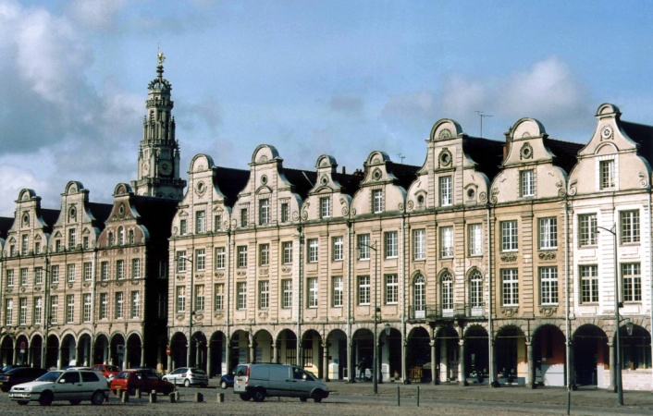

10.30 uur: Bezoek aan de Abbaye St.Vaast.(met o.a. prachtige werken van Rubens, de “Volkstelling van Bethlehem” van Pieter Brueghel).
Hier zijn de mooiste stukken van de geschiedenis van Arras te zien; archeologie, middeleeuwse beelden, 15e eeuwse tapijten, pre-impressionisten.
De abdij werd in 667 gesticht. Sint-Vedastus (453-540), ook wel Sint-Vaast genoemd, was de eerste bisschop van Atrecht en later ook bisschop van Kamerijk.

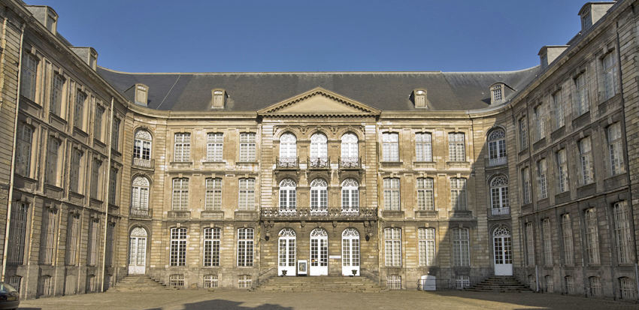

12.30u: De lunch nemen we in het centrum van Arras.

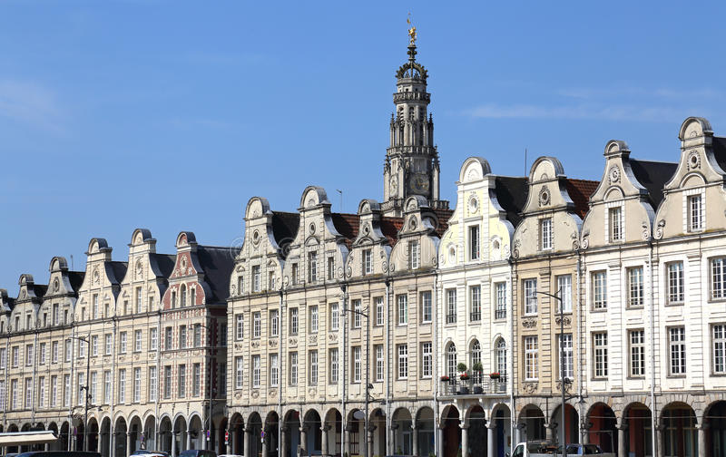

Nadien vertrek per autocar naar Le Château de COUIN, (25 km)

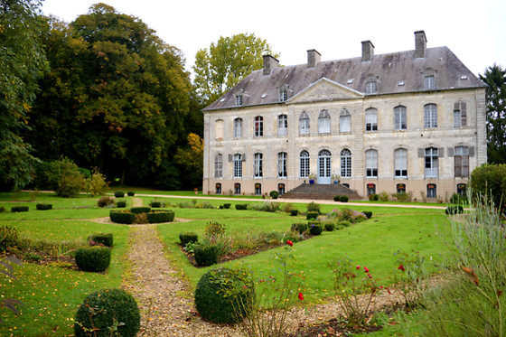

Château de Couin is een prachtig gerestaureerd 18e-eeuws kasteel gelegen op een slagveld uit de eerste wereldoorlog. Het is omgeven door een 6 hectare groot park.
Het kasteel is een van de grootste nog bewoonde privé kastelen sedert de 18e eeuw. Het is gebouwd in de Louis XV-stijl.
Het straalt een bijzonder karakter uit en is beschermd door de titel: “Monument Historique”.
De eigenaren van het Château de Couin bieden rondleidingen aan door het kasteel,
Wij nemen er een vieruurtje.

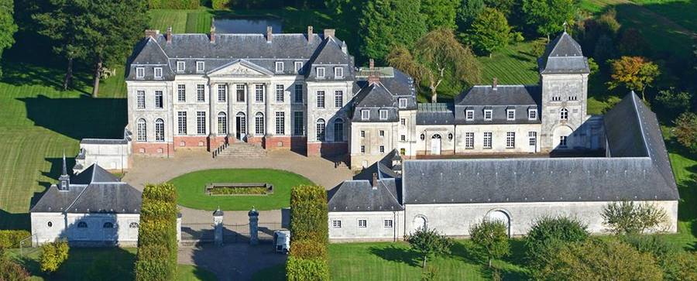

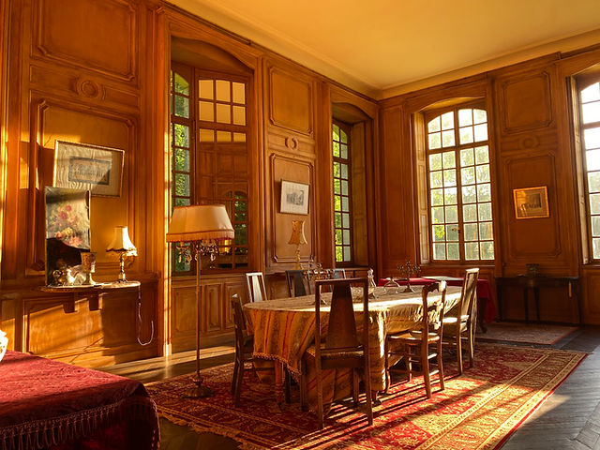

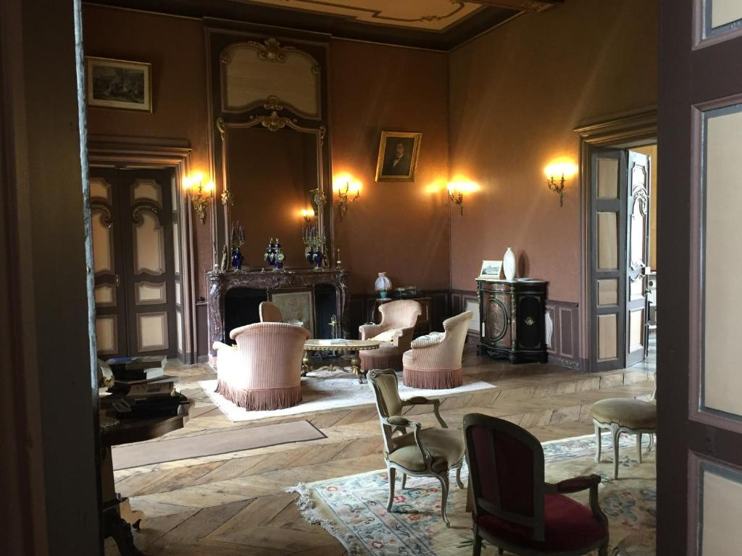

Terugkeer naar Arras.
Avondmaal en overnachting.

Dag 3 vrijdag:ARRAS-LEWARDE-DOUAI-BELGIE

Na het ontbijt vertrek omstreeks 09.00uu richting DOUAI.
Onderweg halte in LEWARDE; (35 km)
Het Historisch Mijncentrum op de site van de vroegere Delloyemijn te Lewarde is het belangrijkste mijnmuseum in Frankrijk en één van de eerste in Europa. Het verhaalt 3 eeuwen mijngeschiedenis.

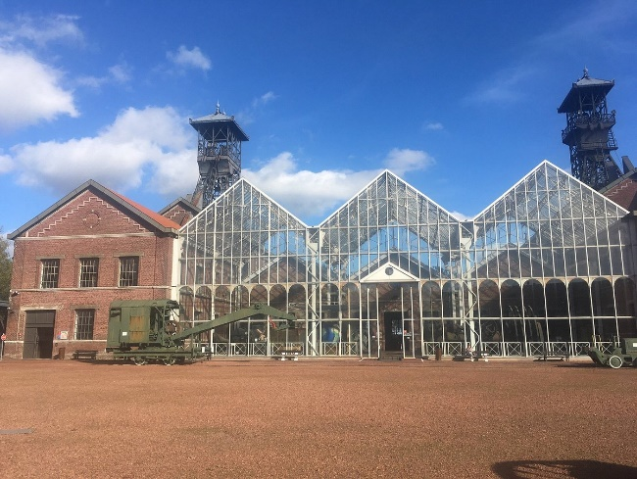

Vervolgens rit naar Douai (10 km)
Douai, ooit centrum van de mijnstreek, bezit mooie huizen uit de 18e eeuw en een asitocratisch karakter dat Balzac beschreef in zijn “ Recherche de l’absolu”.

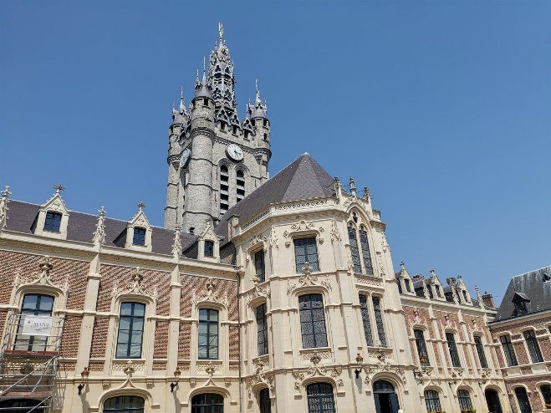

We wandelen in Douai naar het stadhuis, met zijn belfort. Het gotische stadhuis dateert uit 1380 . We wendelen doorheen de lakenzaal, de raadzaal. Het belfort bezit een indrukwekkende carillon, één der grootste van Europa ( 64 klokken). Douai is dan ook de Franse hoofdstad van het carillon. Douai bezit ook een carillonschool.

We nemen de lunch in Douai.

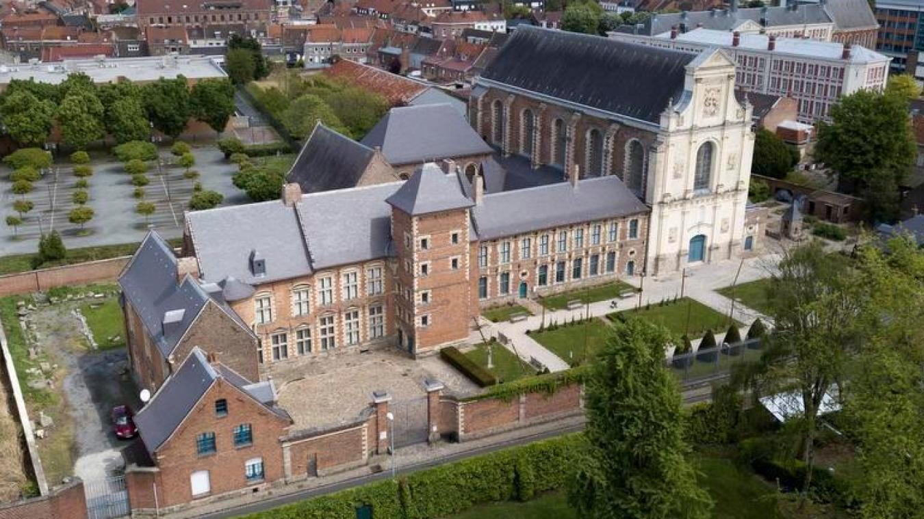

In de namiddag bezoek aan het Musée de la Chartreuse, het voormalig kartuizerklooster uit de 16e eeuw. Het herbergt talloze werken uit de Vlaamse en Hollandse School. Merkwaardig is “het polyptiek van Anchin” door Jean Bellegambe (1470-1534). Er hangen diverse meesterwerken uit de Italiaanse Renaissance, van ondermeer,Veronese, Caracci en Jean de Boulogne (Venus van Castello).
Tot slot ontdekken we er nog Rubens, Jordaens, Pissarro, Corot, Sisley en Renoir…

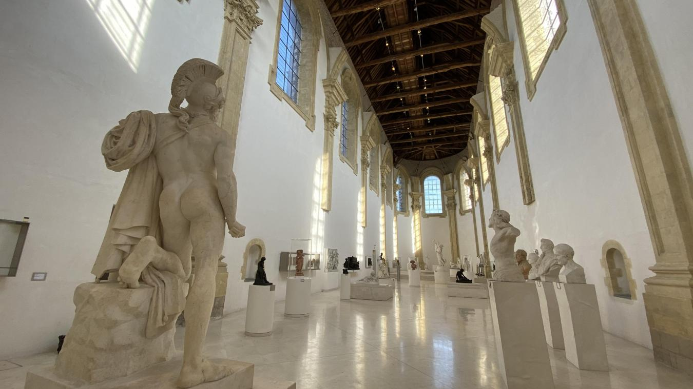

16.30u Vertrek via Kortrijk en Gent naar Antwerpen.

Prijs :
895 euro per pers.
In dubbele kamer en 130€ supplement single kamer. Op basis van verzorgd **** hotel -zeer centraal gelegen).
Inbegrepen :
- Alle vervoer per luxe-autocar, met toilet, relaxzetels, frigobar ….
- Alle uitstappen, en entreegelden van vermelde musea en sites.
- Diensten voor de ganse reis van Dhr Jo Berten, Voorzitter van de Kon. Gidsenbond van Brugge.
- Twee hotelnachten in Amiens;dubbele kamers voorzien van alle comfort.
- 3 lichte lunches, 2 verzorgde avondmalen + vieruurtje.
- Vermelde dranken bij de maaltijden.
- Reisbegeleiding Asteria Paul Loose.
- BTW en garantiefonds
- Fooien aan de chauffeur en gidsen

Niet inbegrepen :
- Niet vermelde dranken.
- Reisbijstands (14€) -en annulatieverzekering (5.7%€)

INSCHRIJVINGSFORMULIER
INSCHRIJVEN TEN LAATSTE OP 15 JANUARI 2023

VOORNAAM (identiek zoals op uw identiteitskaart aub)
NAAM:
STRAAT: NUMMER:
POSTCODE: . . . . GEMEENTE:
TELEFOON: G S M:
EMAIL: @
Reserveert voor de REIS NAAR “LE NORD” 19 t/m 21 APRIL 2023
HOTEL: UNIVERS **** in Arras
TOTAAL AANTAL PERSONEN:

Medereiziger 2
VOORNAAM: (identiek zoals op uw identiteitskaart aub)
NAAM:
STRAAT: NUMMER:
POSTCODE: . . . . GEMEENTE:
TELEFOON: G S M:
EMAIL: @
- Wij wensen een annulatieverzekering: JA / NEEN (5.7% % van de reissom:) (*)
- Wij storten een voorschot van 300€ per persoon nadat U de bestelbon heeft ontvangen.
(*) uw keuze aanduiden

Handtekening
- Asteria Expeditions Korte Zilverstraat 6 - 8000 Brugge Belgium- Tel 050 33 25 10
- Lic. A 1095 paul@asteriaexpeditions.be - Algemene voorwaarden zie: www.asteriaexpeditions.be

